整体式钢筋混凝土化粪池采用整体化生产，一次成型杜绝渗漏，防止污水渗漏对地下水造成污染，避免了建筑物周围地基下沉的危害，同时罐体强度比玻璃钢化粪池高出3~5倍，与现浇钢混化粪池强度相当。罐体多有耐腐蚀层，抗酸碱能力强，化粪池使用寿命较长，安装过程相对便捷，施工过程简单，无需垫层，回填无需注水，对回填土也无特别要求，深受各施工单位的青睐。
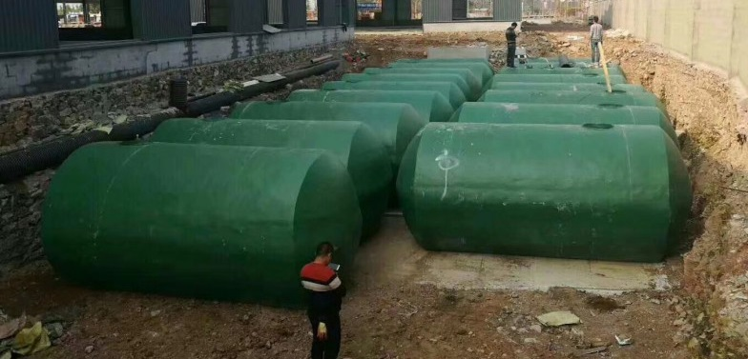
整体式钢筋混凝土化粪池能够很好利于高效污水净化设备与对微生物的处理设备巧妙的结合，特别的加强处理化粪池内的微生物菌过程中，人工在其扮演的技术和重要性。微生物载体、生物化粪池池体、微生物菌群成为主要构成的三部分。在池内处理的过程中，微生物菌群会逐步的形成，它们利用自身的新陈代谢会分解出大量的污染物质，进行处理之后就可以把它转化为无害的物质，以便于达到净化水的目的。
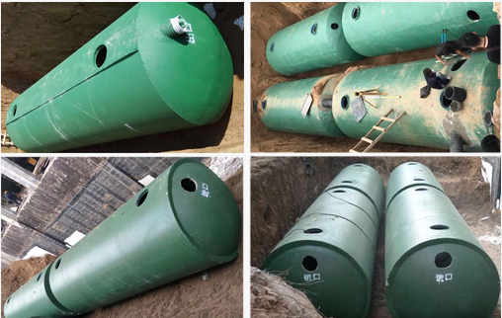
钢筋混凝土化粪池产品优势：
1.绿色环保：污水处理程度高于国家规定标准，mxn级净化。
2.节约能源：采用受力无均匀的新结构，广泛采用，利国利民。
3.节约资金:采用新的建筑产品理念和工艺，工厂预制，节约开发商的资金。
4.提高污水处理效果。
5.密闭性和稳定性大大提高。
6.施工期短。
7.更新换代、势在必行：产品在北京、广东、天津、沈阳、哈尔滨、长春、保定、石家庄、长沙、新疆等大型城市普及应用。
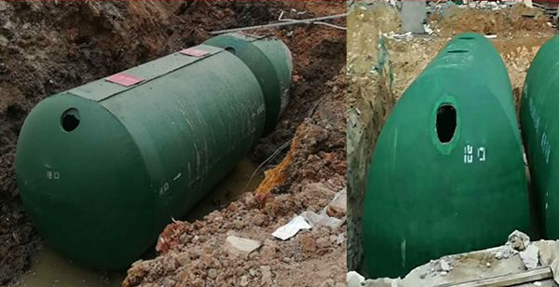
产品特点：
1.耐腐蚀、抗酸碱。采用新型工艺，罐体材质过硬，经久耐用。
2.无渗漏。采用整体成型工艺，杜绝渗漏的发生。
3.高抗压。罐体内设钢筋加强带设力学保护，承压强度高。
4.施工快捷方便。安装难度小、时间短，可适应各种恶劣天气。
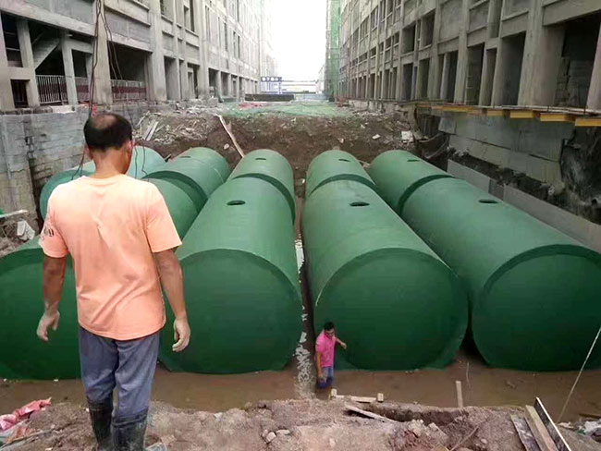
深圳市金诚世纪环保设备有限公司是一家从事新材料、新产品的研制、开发、制造与安装的专业企业，公司生产的“金诚”牌钢筋混凝土化粪池，产品质量符合国家相关标准的技术要求，并成为玻璃钢化粪池、砖混式化粪池、拼装式化粪池的理想替代品。该产品适用于住宅小区、写字楼、宾馆饭店、学校、医院、污水处理厂等，随着人们环境意识的增强，国家对环保的投入加大，污水处理量的不断增多，钢筋混凝土化粪池良好的处理效果将大大缓解我国水质污染日趋严重的状况，是城市治理水污染，服务社会，造福人类，建设美好家园的理想产品。

